**WAFFLE 프로젝트 시연 시나리오**

**기능**

1. **로그인, 회원가입**
2. **마이페이지(회원정보 수정, 북마크, 카드 등록, 체크리스트)**
3. **카드 추천**
4. **패키지 추천**
5. **모임 통장**

**1. 로그인, 회원가입**

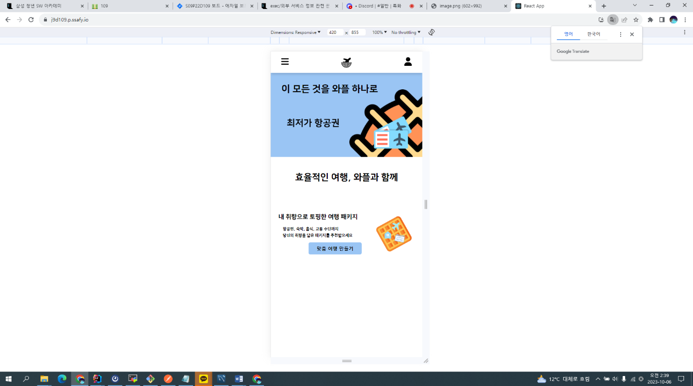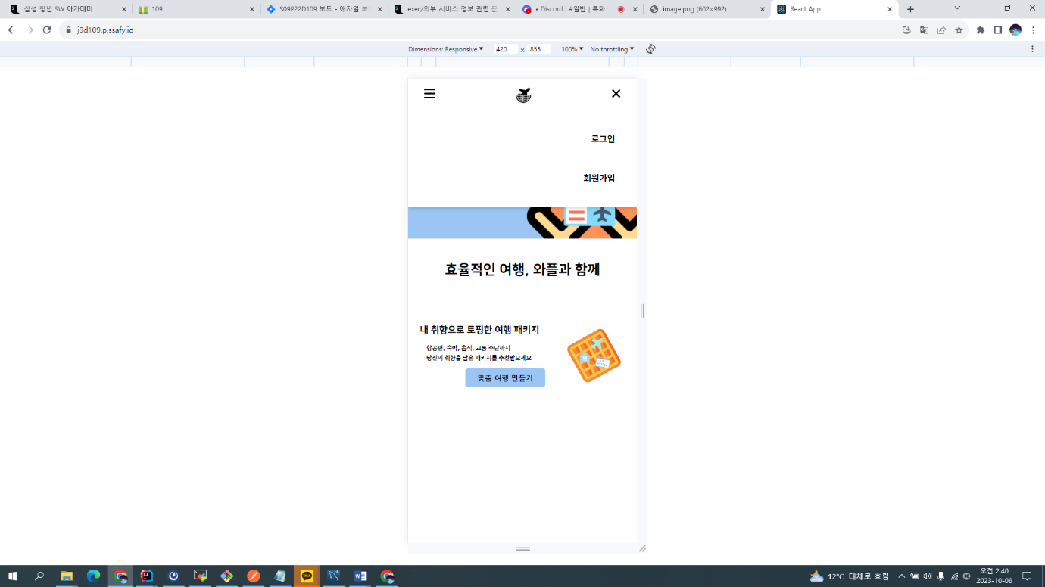

**홈 우측 상단의 아이콘을 눌러서 로그인과 회원가입이 가능**

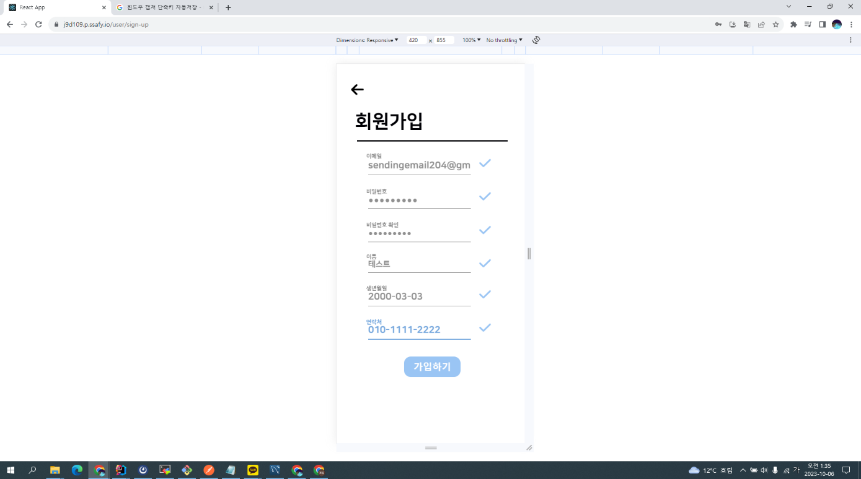

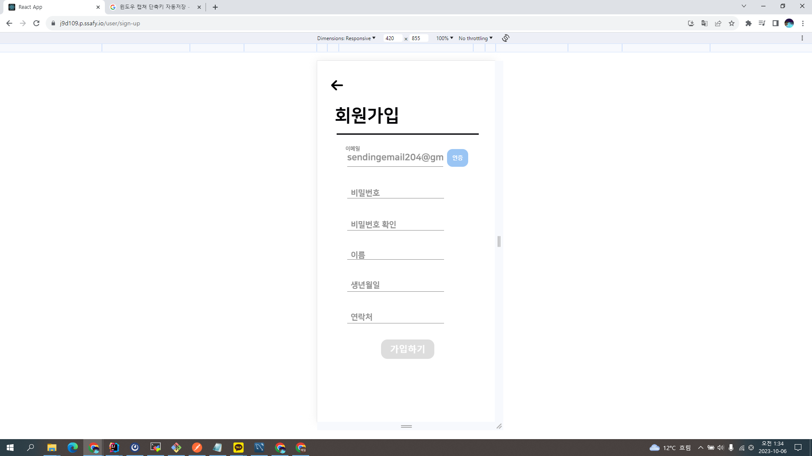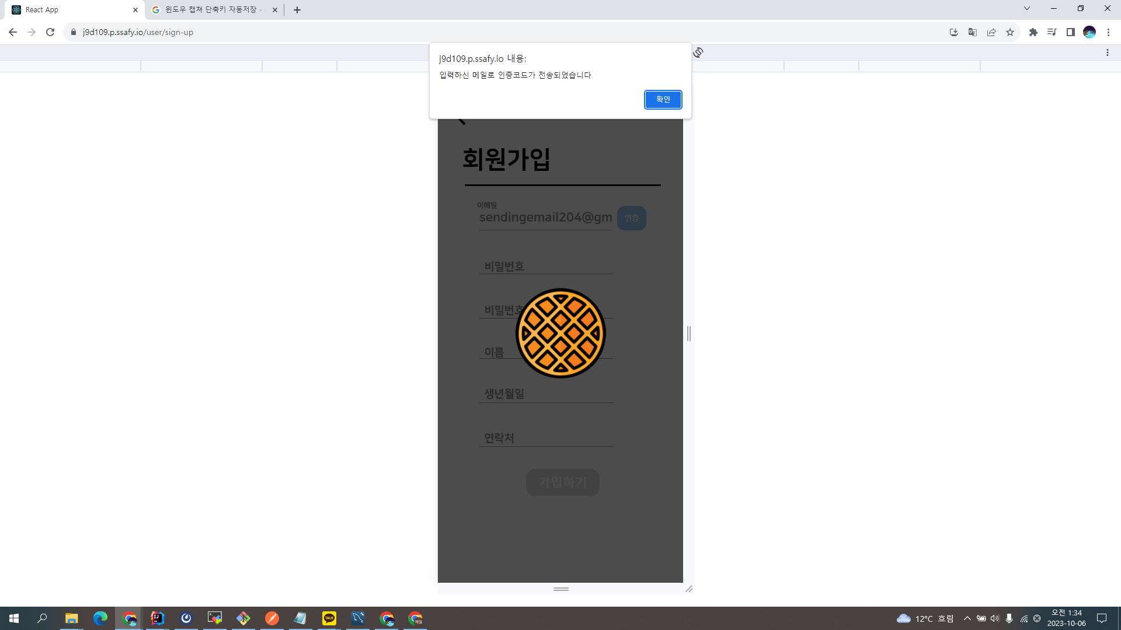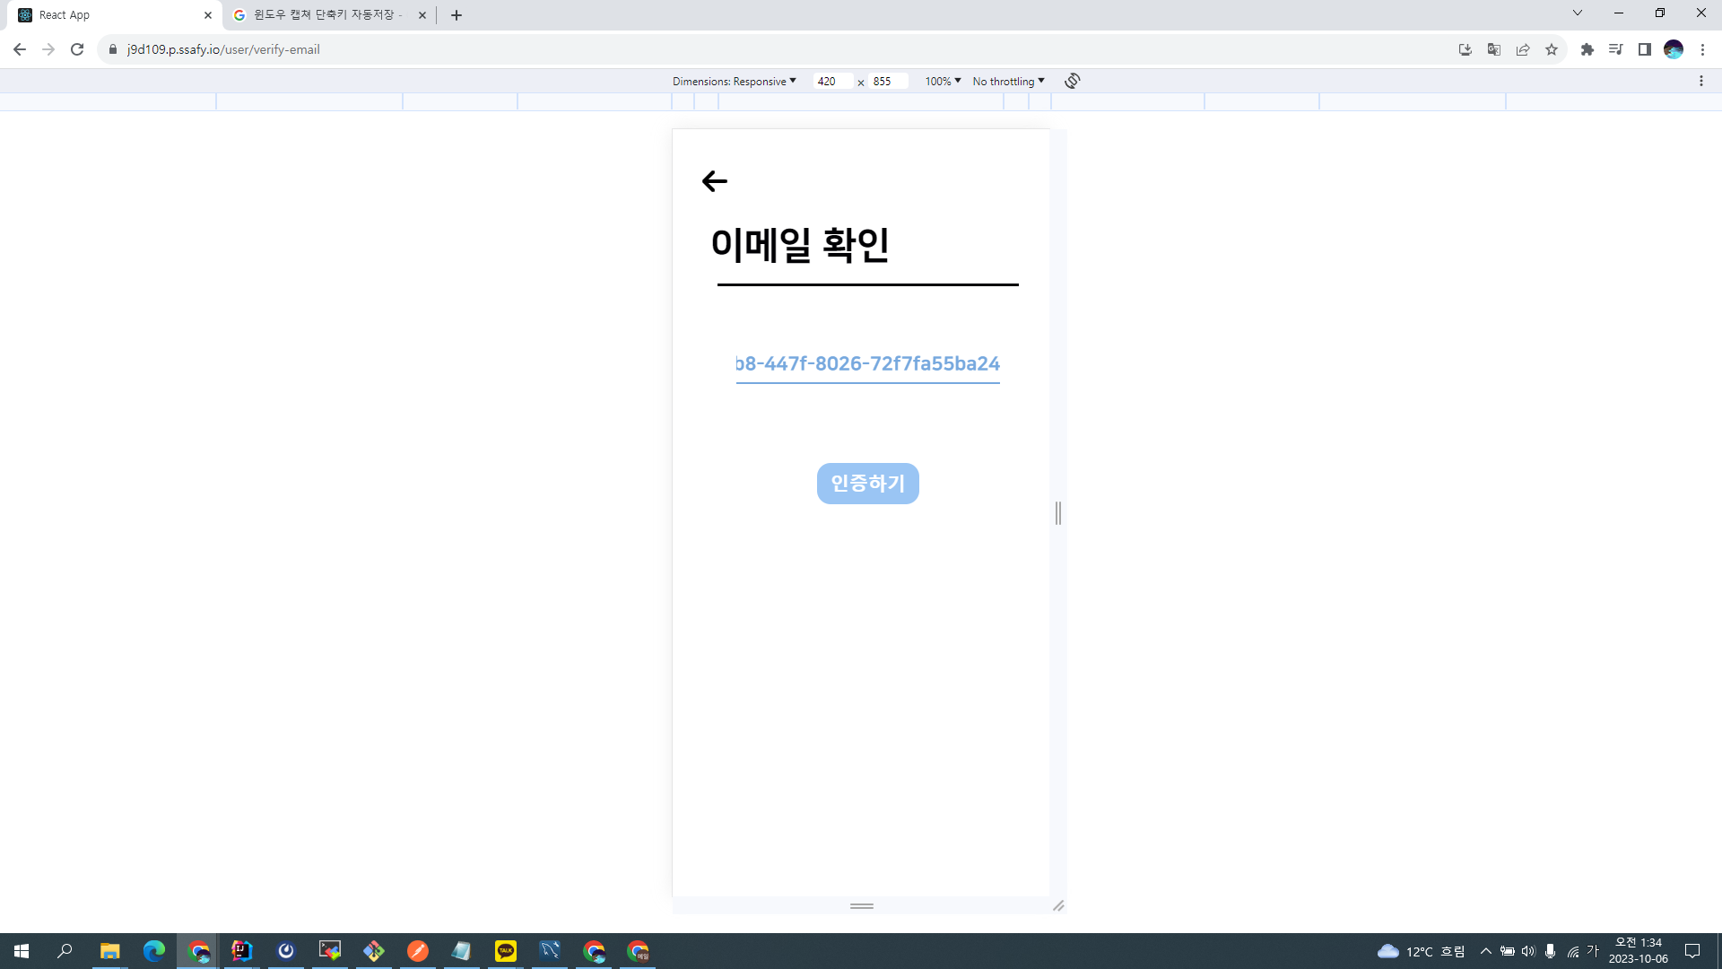

**회원가입 폼을 채우고 이메일 인증 코드를 입력하면 회원가입 진행**

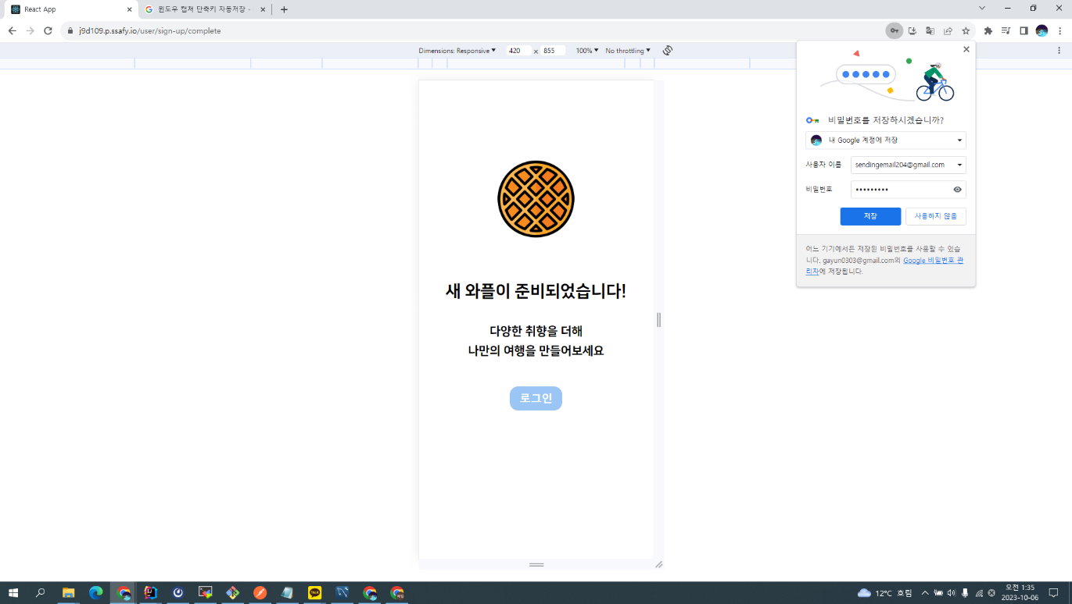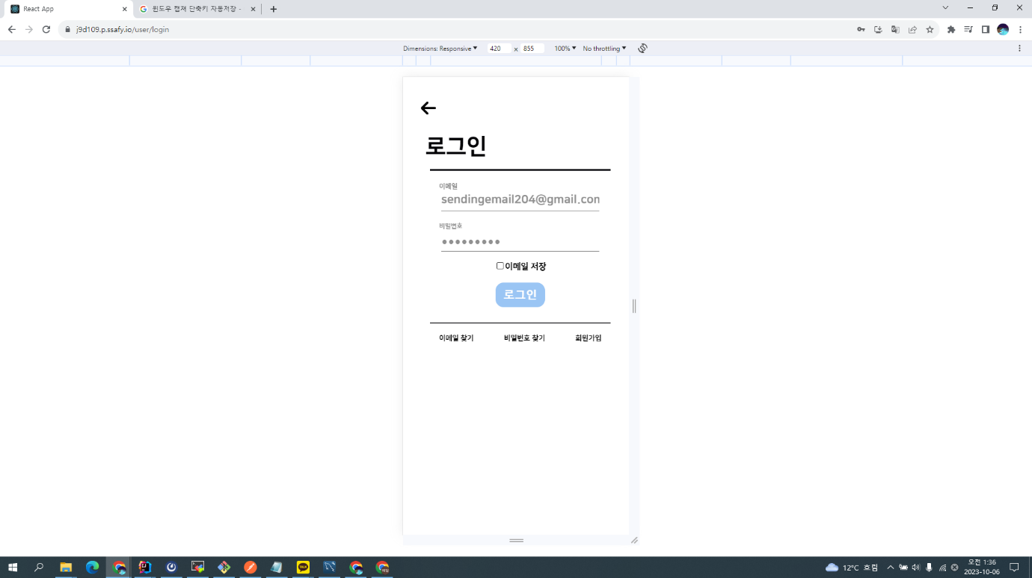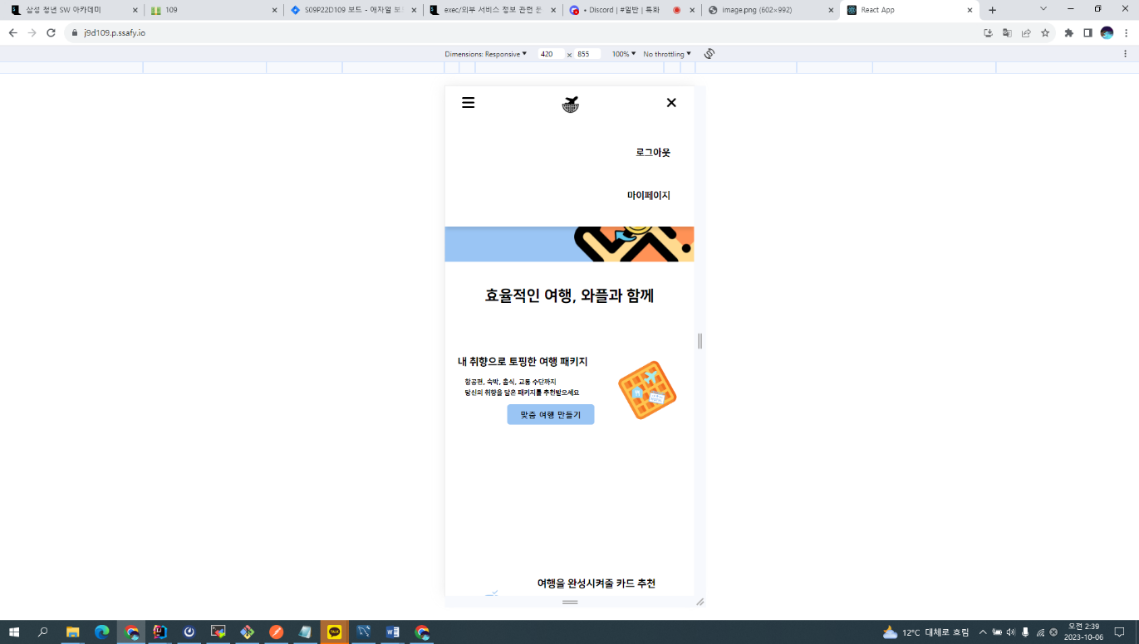

**회원가입 정보로 로그인**

**2. 마이페이지**

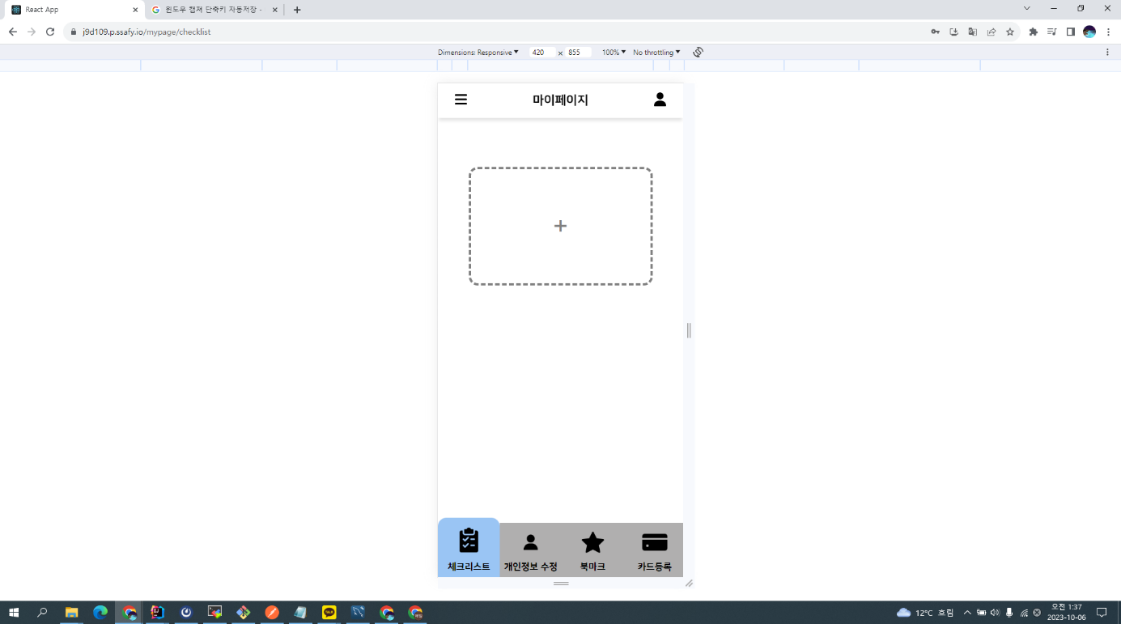

**하단 메뉴로 마이페이지 기능 이동**

**2-1. 체크리스트**

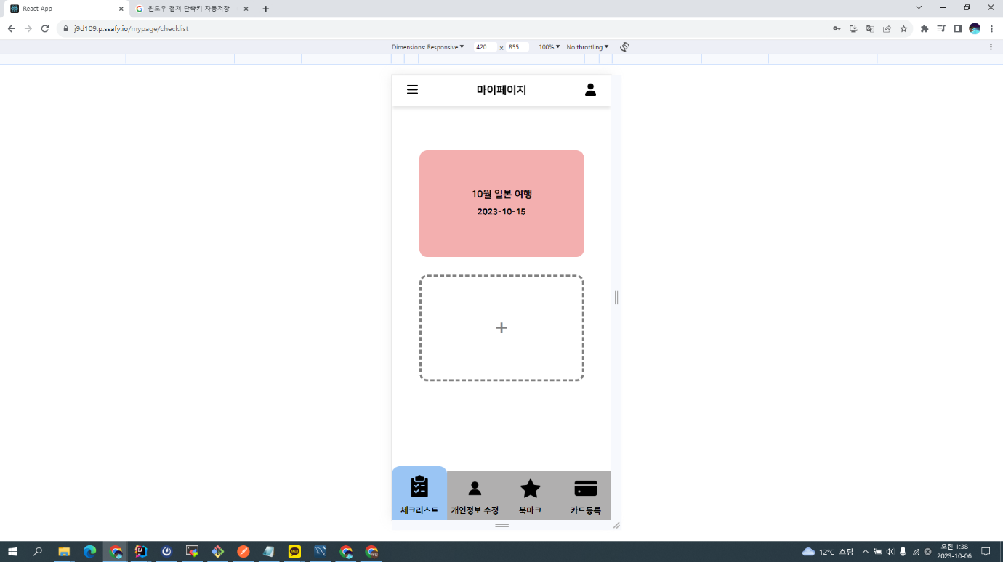

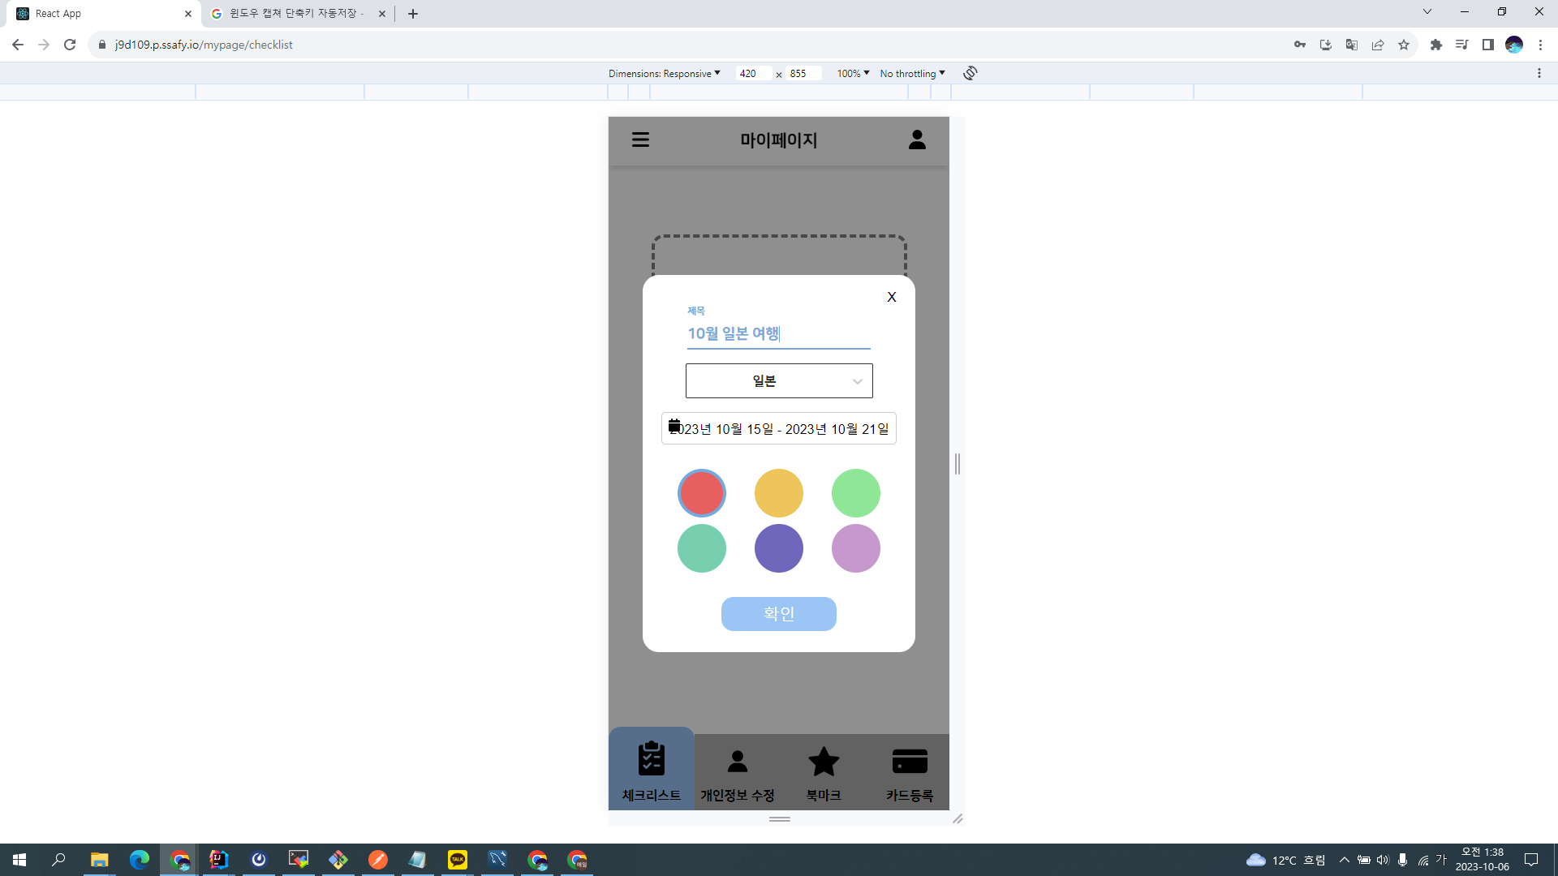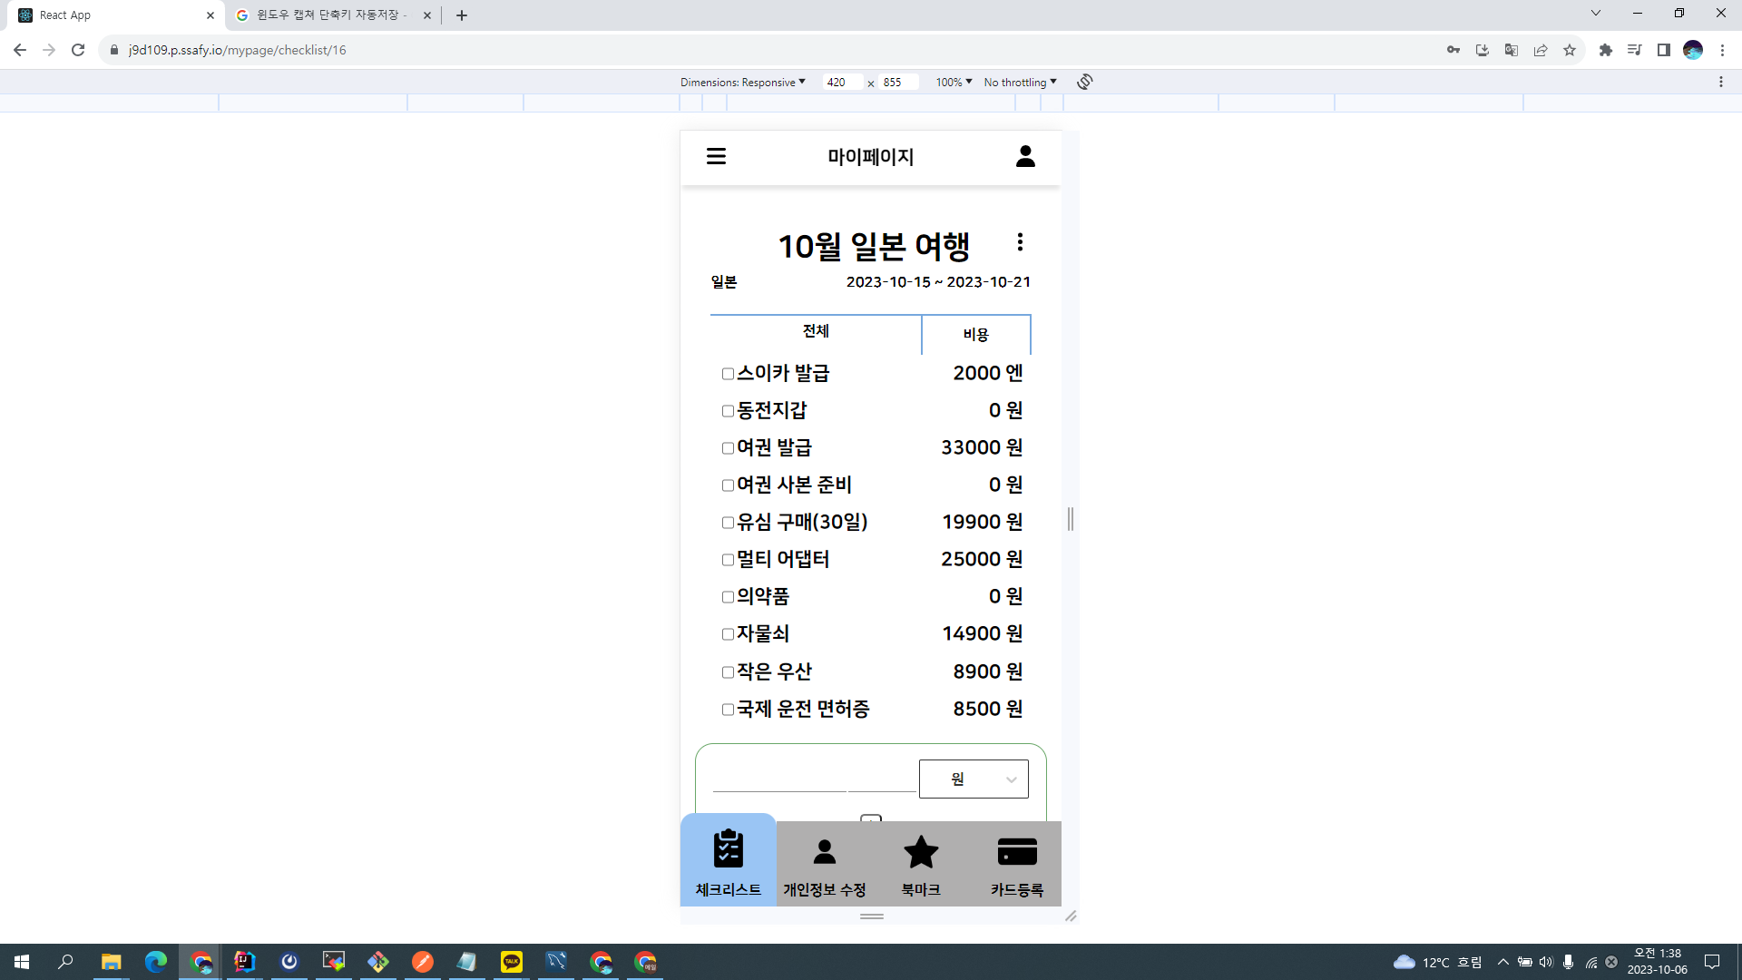

**이름, 기간, 국가를 정해서 체크리스트 생성**

**국가별로 자주 필요한 항목이 기본값으로 들어있다.**

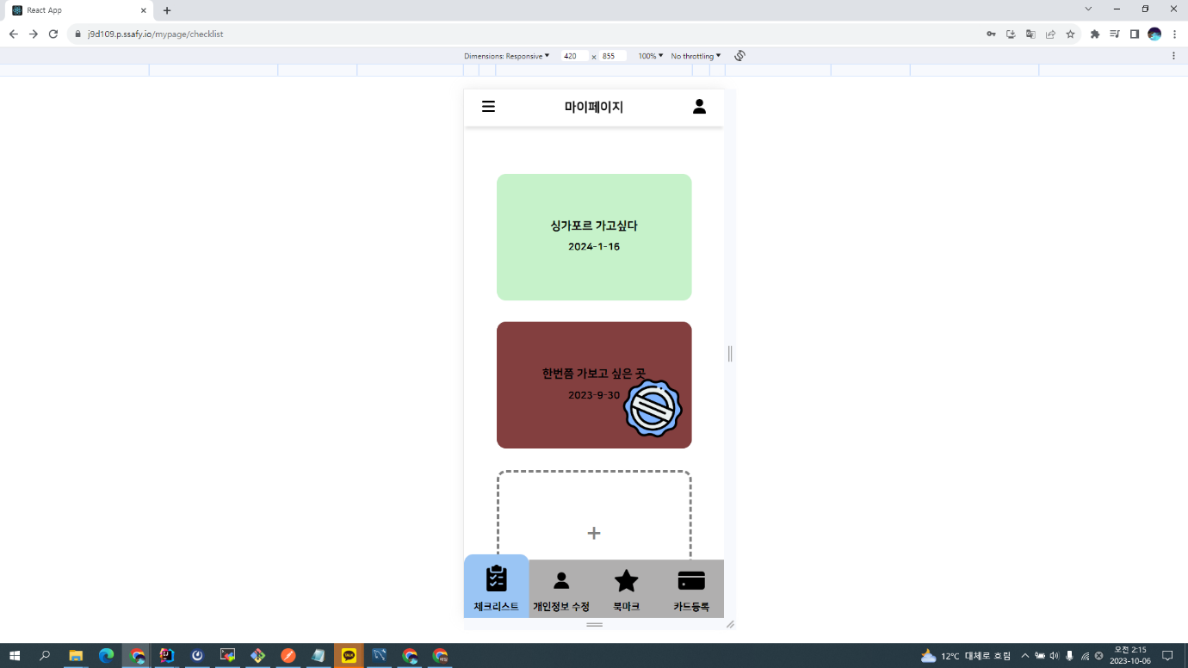

**여행 기간이 지나면 체크리스트 완료**

**2-2. 개인정보 수정**

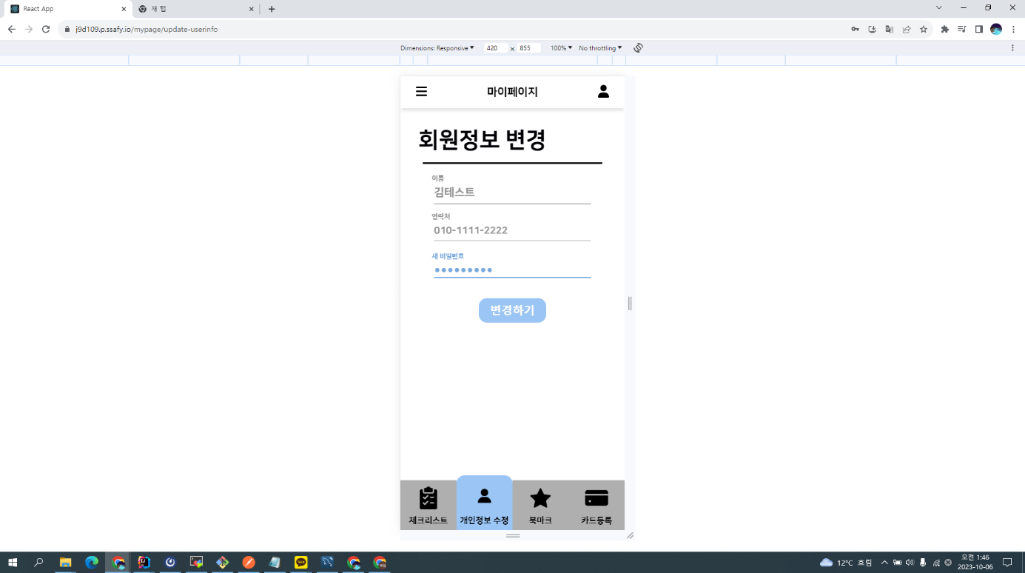

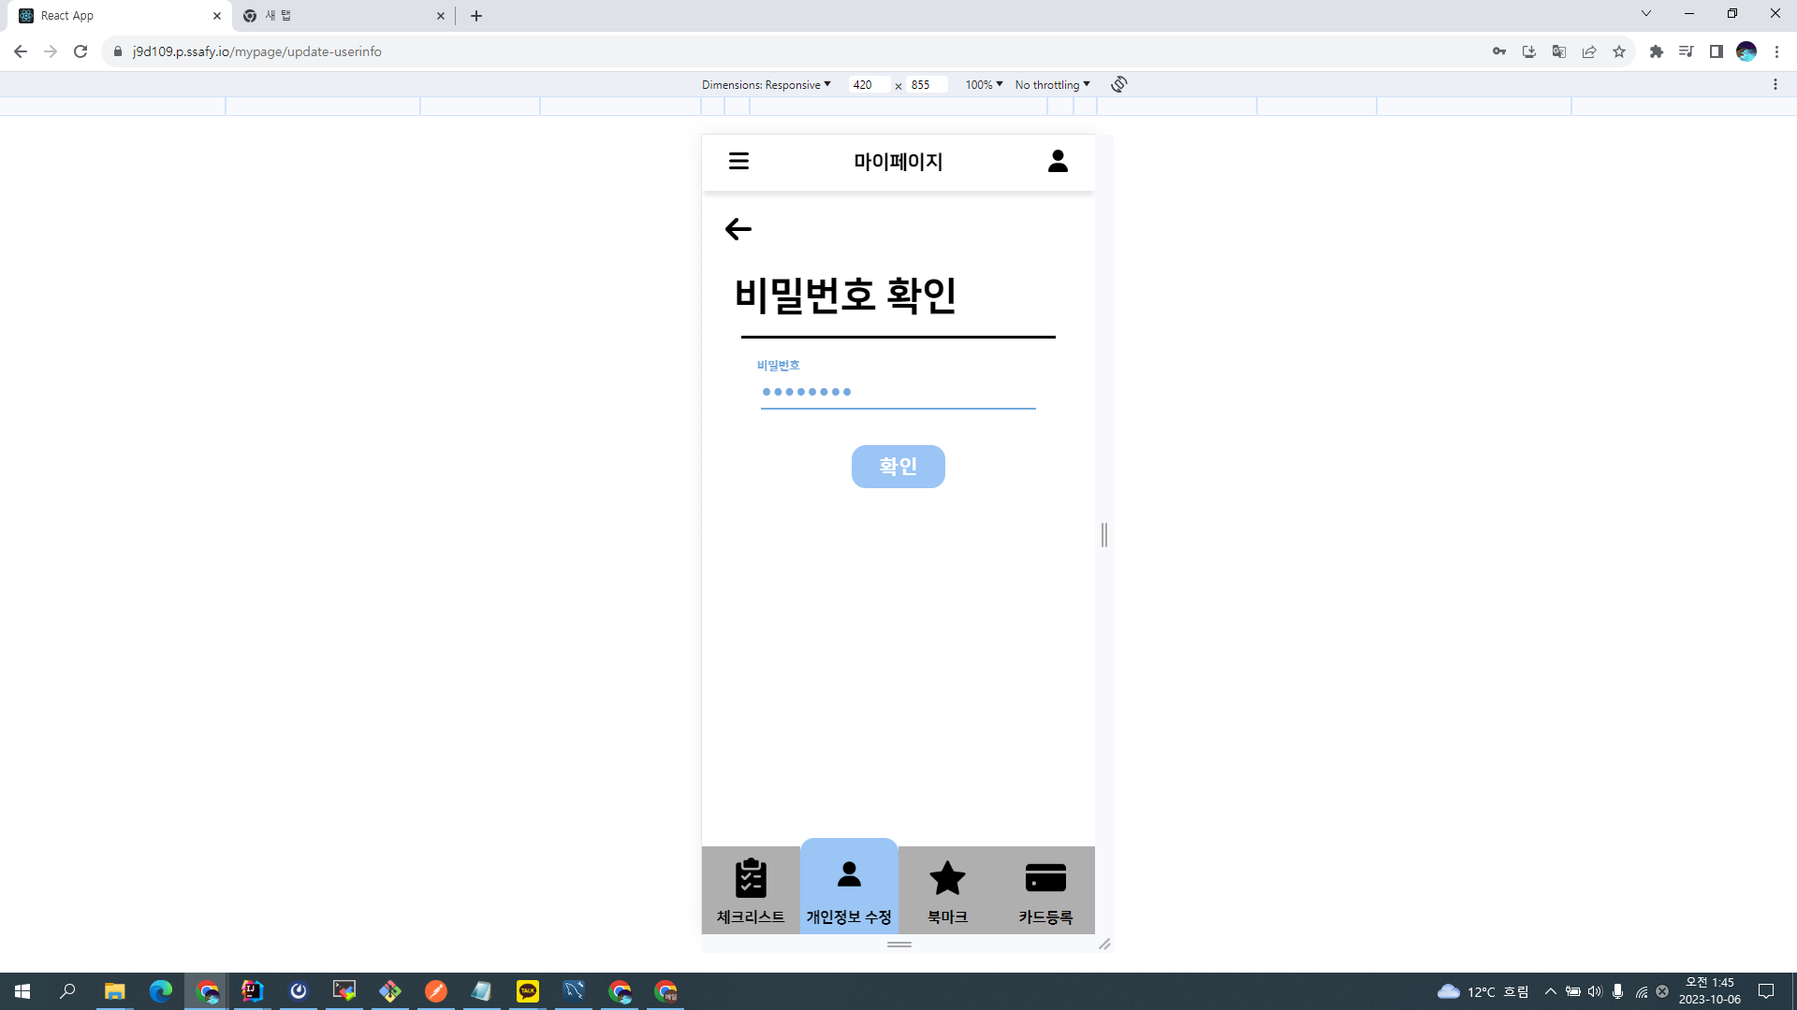

**비밀번호 인증 후 개인정보 수정**

**2-3. 북마크**

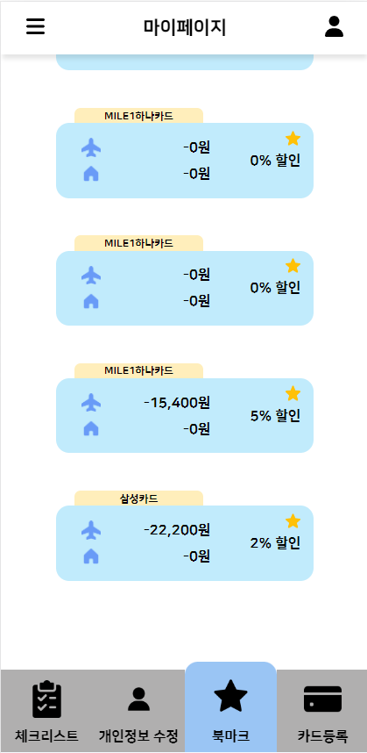

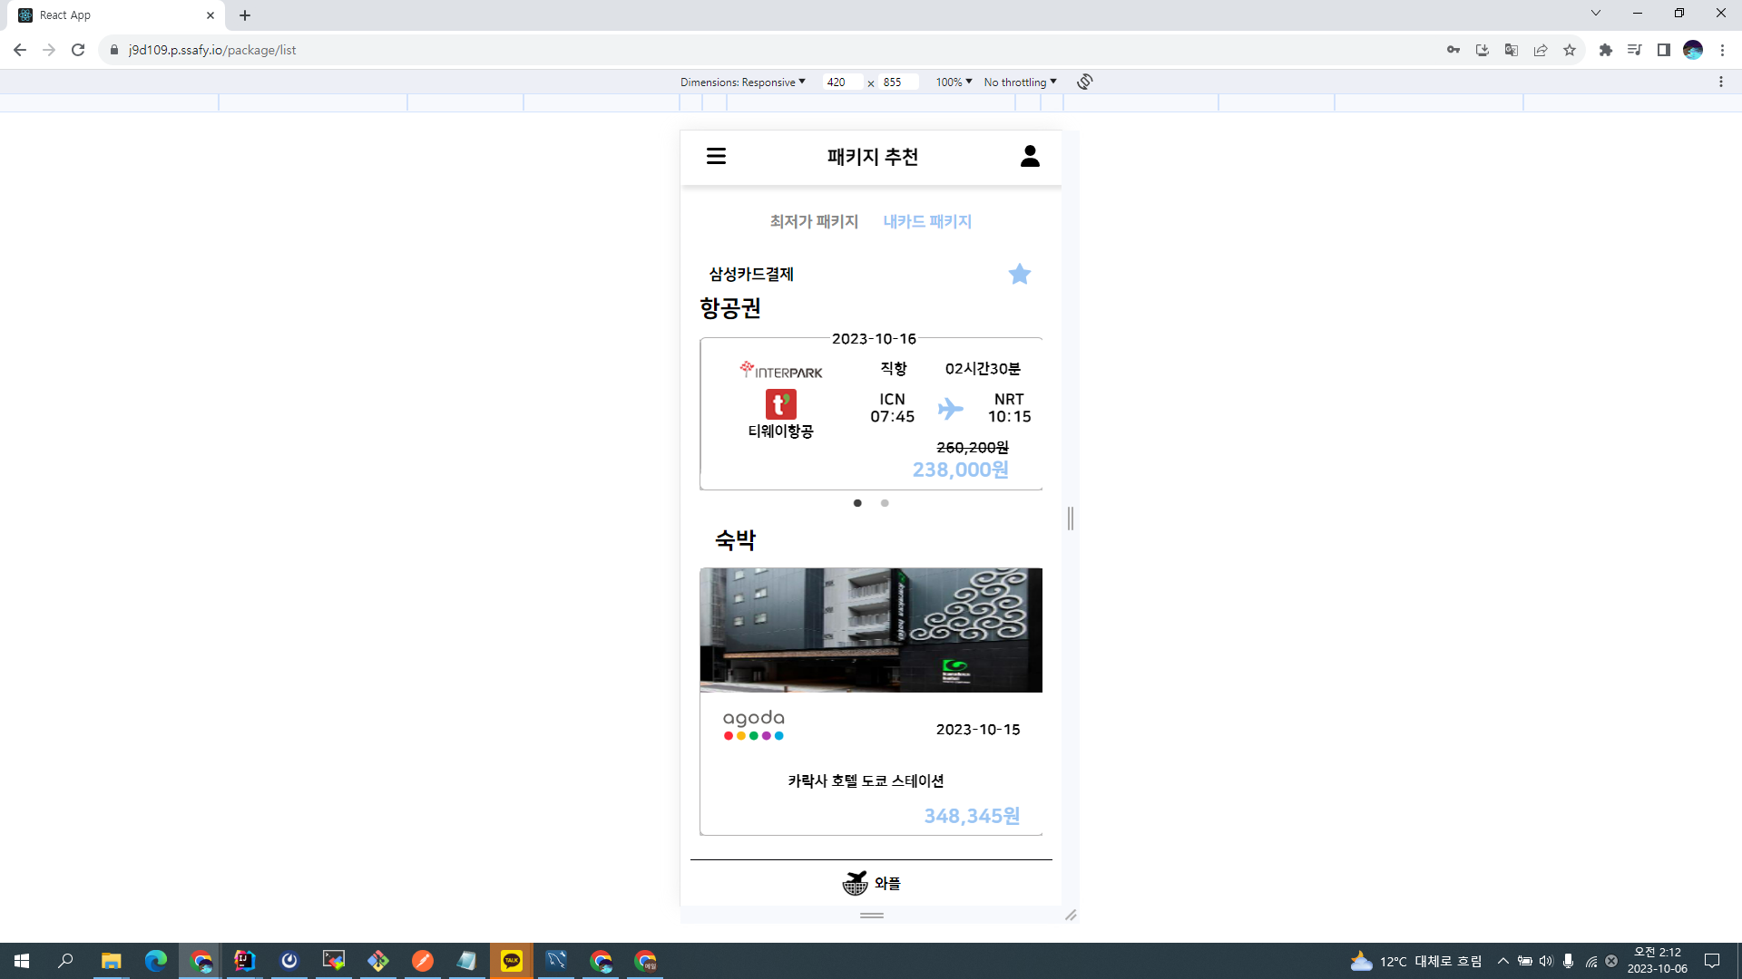

**패키지 추천 받고 북마크 버튼을 눌러서 추가**

**북마크 리스트에서 패키지 누르면 상세 정보 조회**

**2-4. 카드 등록**

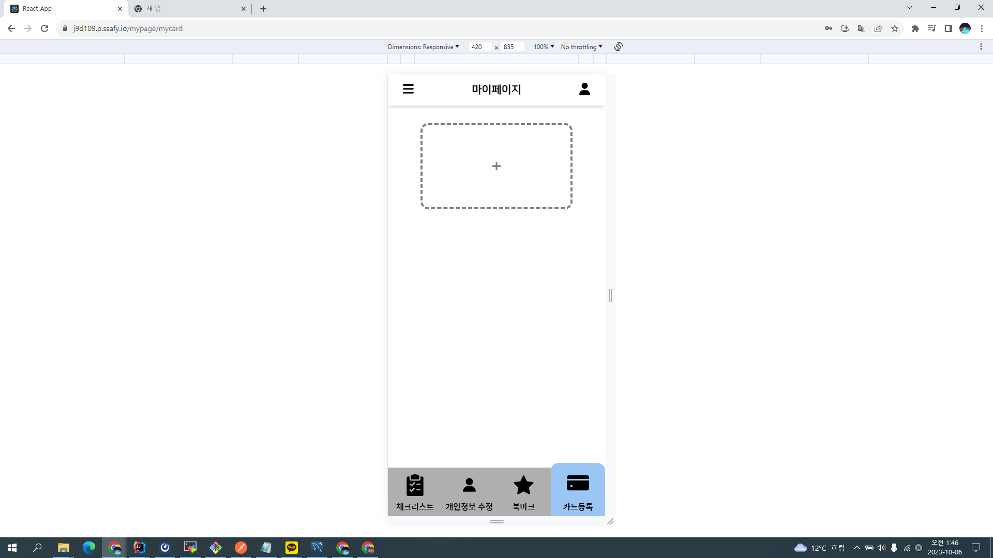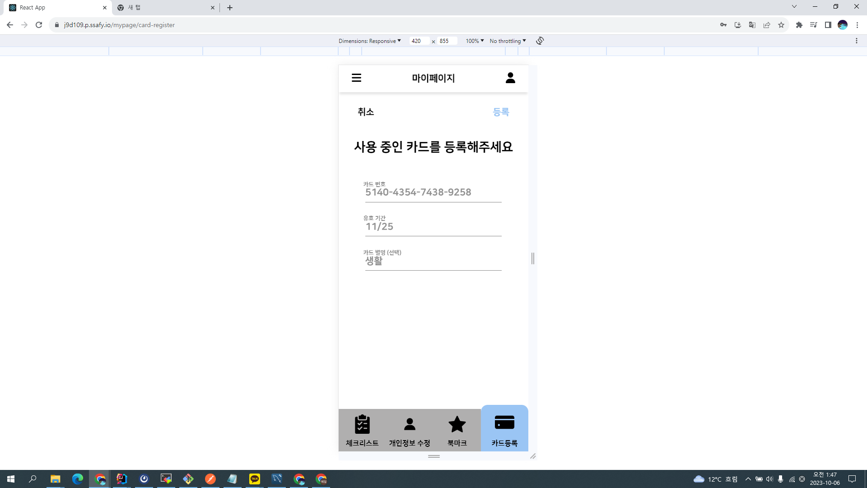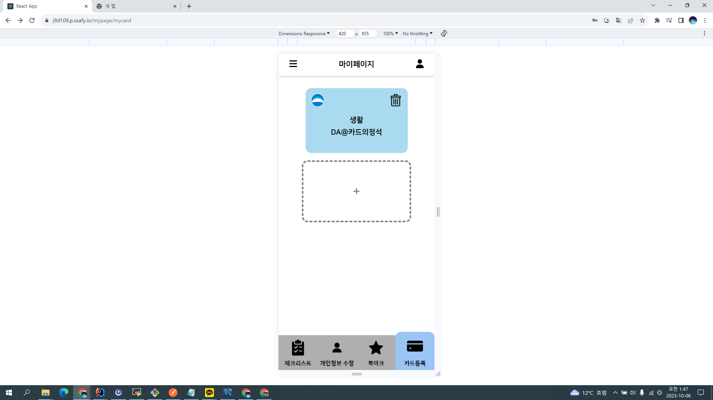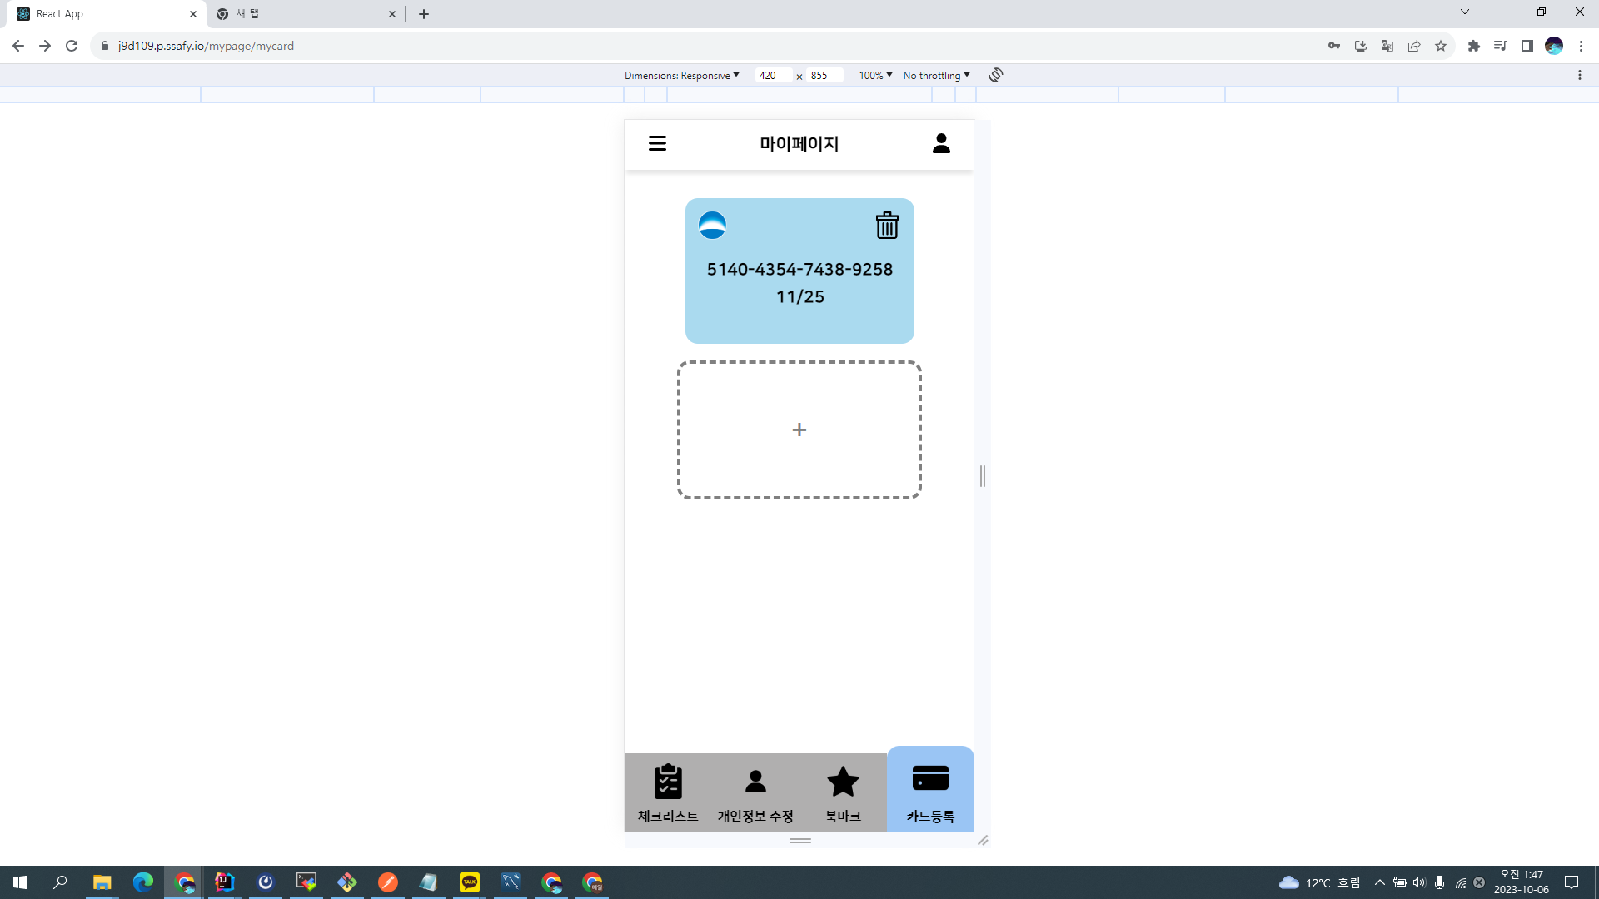

**카드 번호, 유효기간, 별명으로 보유 카드 등록**

**카드를 누르면 뒤집히면서 상세 정보 조회**

**3. 카드 추천**

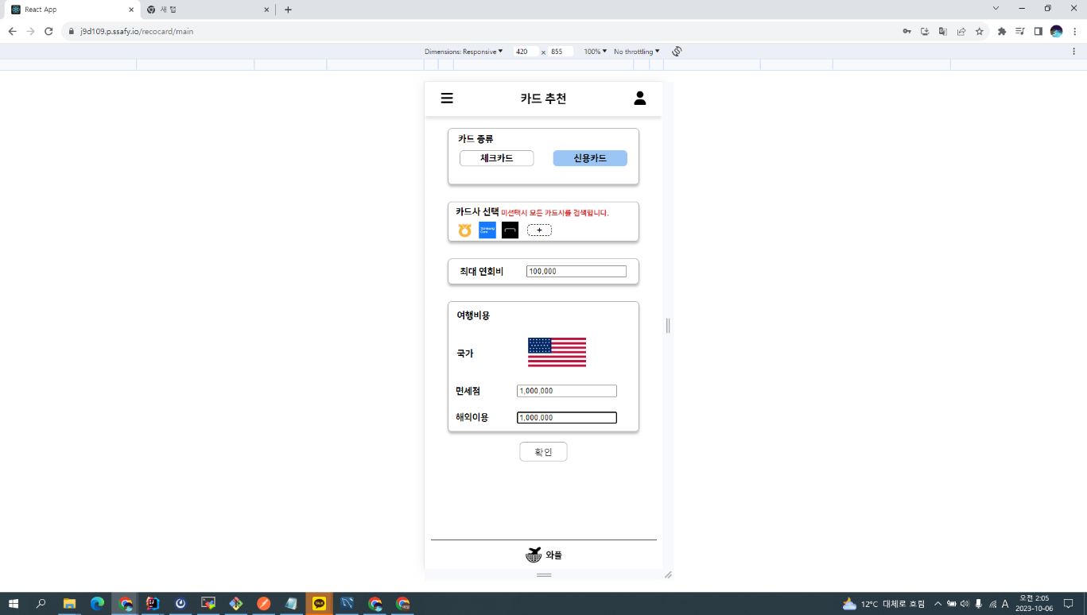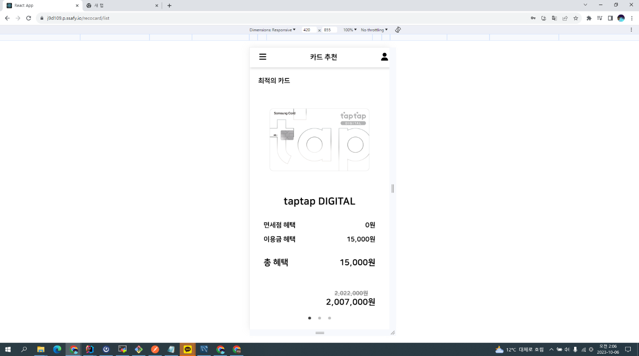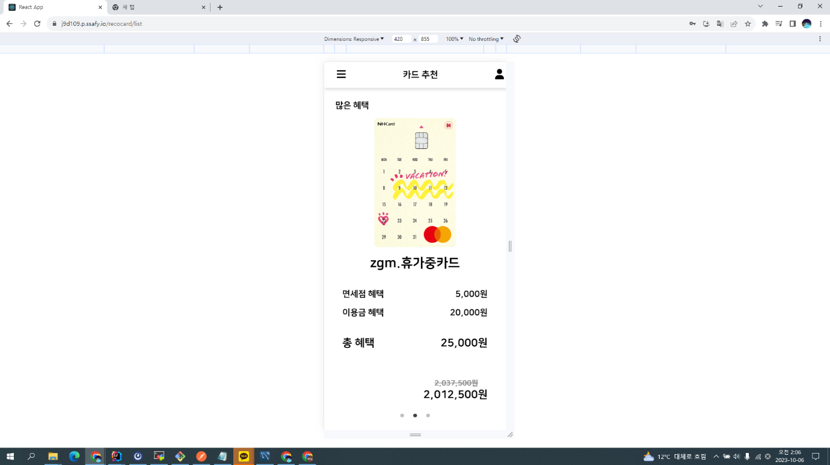

**카드 종류, 카드사, 연회비 정보와 여행을 가는 국가, 예산을 입력하면 카드 추천**

**금액으로 산정할 수 없는 혜택이 많은 카드도 추천**

**카드 이미지를 누르면 해당 카드의 공식 페이지로 이동**

**4. 패키지 추천**

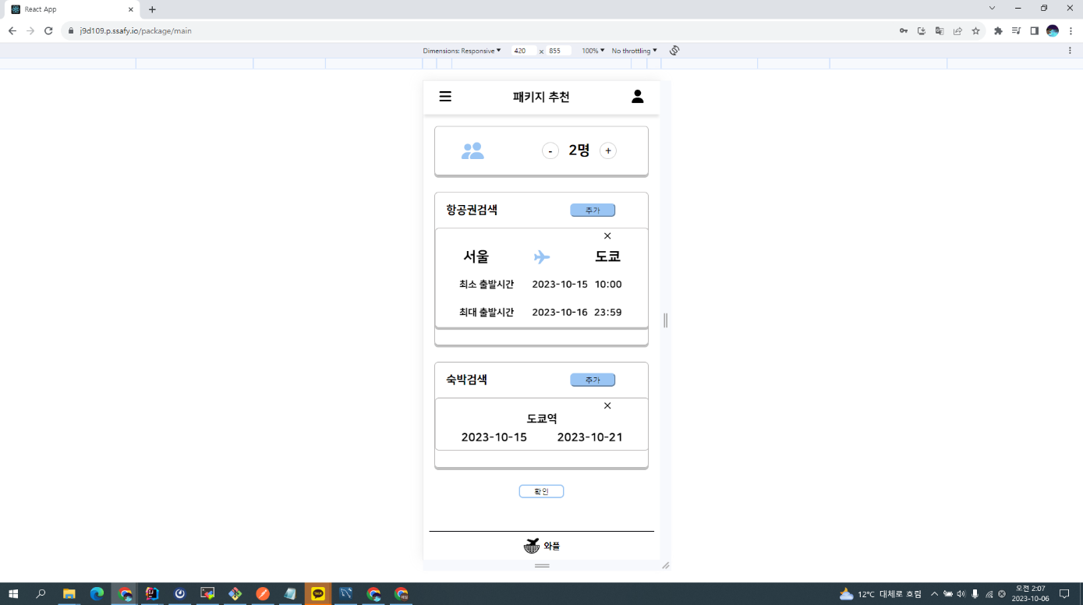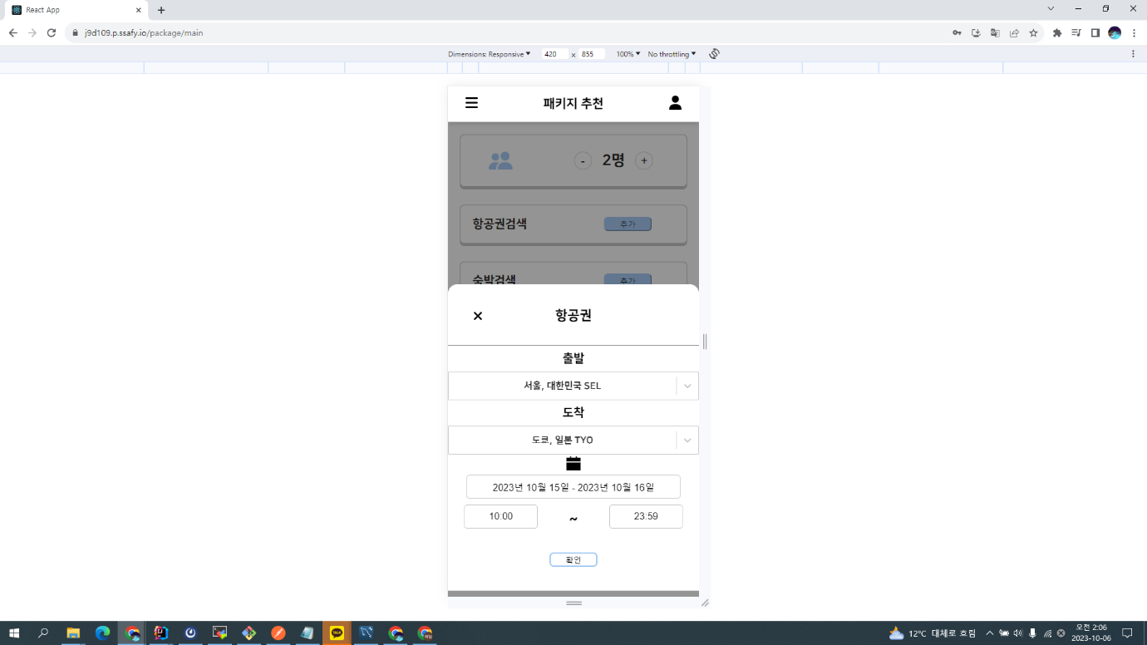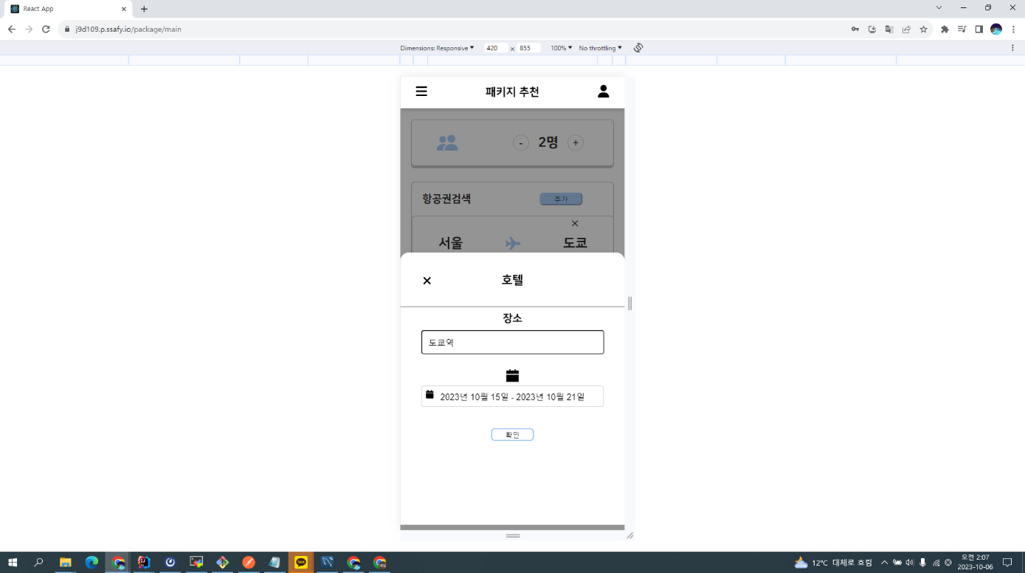

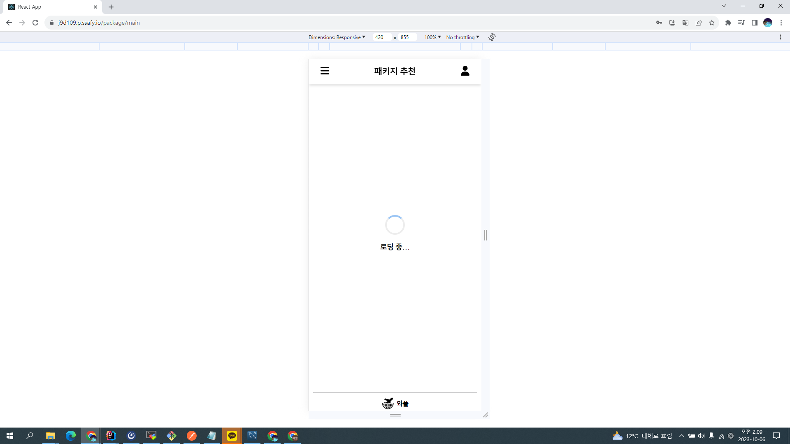

**인원수, 공항, 출발 시각으로 항공권을, 상세 장소와 날짜로 숙소를 한번에 검색**

**추가로 여러 항공권과 숙소 조건을 추가해서 여러 개의 패키지 추천 가능**

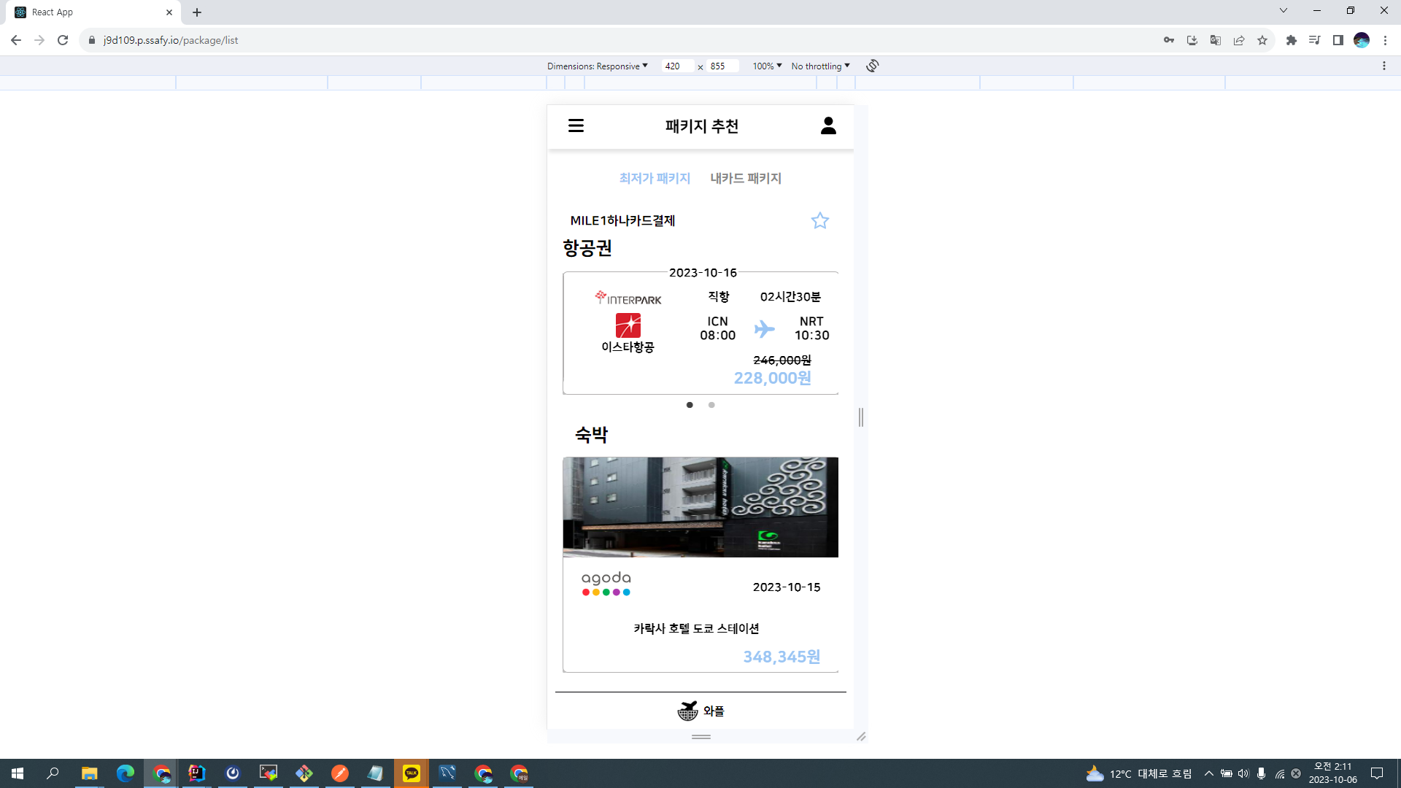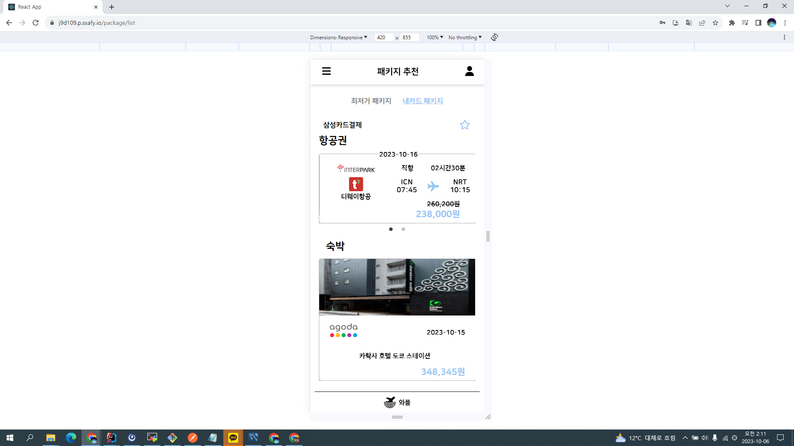

**검색 결과로 항공권과 숙박 카드를 누르면 해당 상품 페이지로 이동**

**여러 개 검색했을 경우 슬라이드로 옆에 새로운 카드 확인 가능**

**상단 최저가/내카드 패키지 탭으로 카드 상관 없이 최저가인 패키지와 카드 등록으로 보유한 카드를 사용해서 최저가인 패키지 모두 조회 가능**

**5. 모임 통장 + 모임 대장 기준으로도 필요**

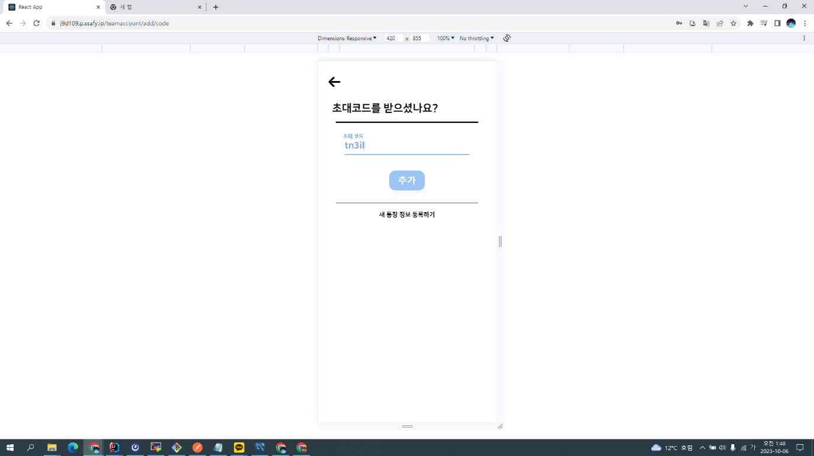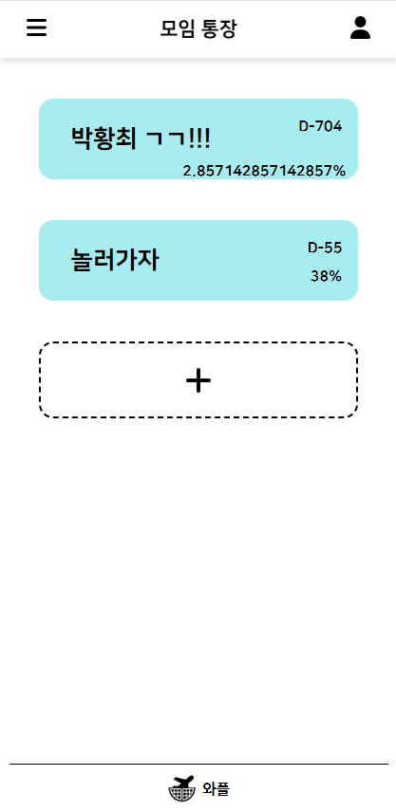

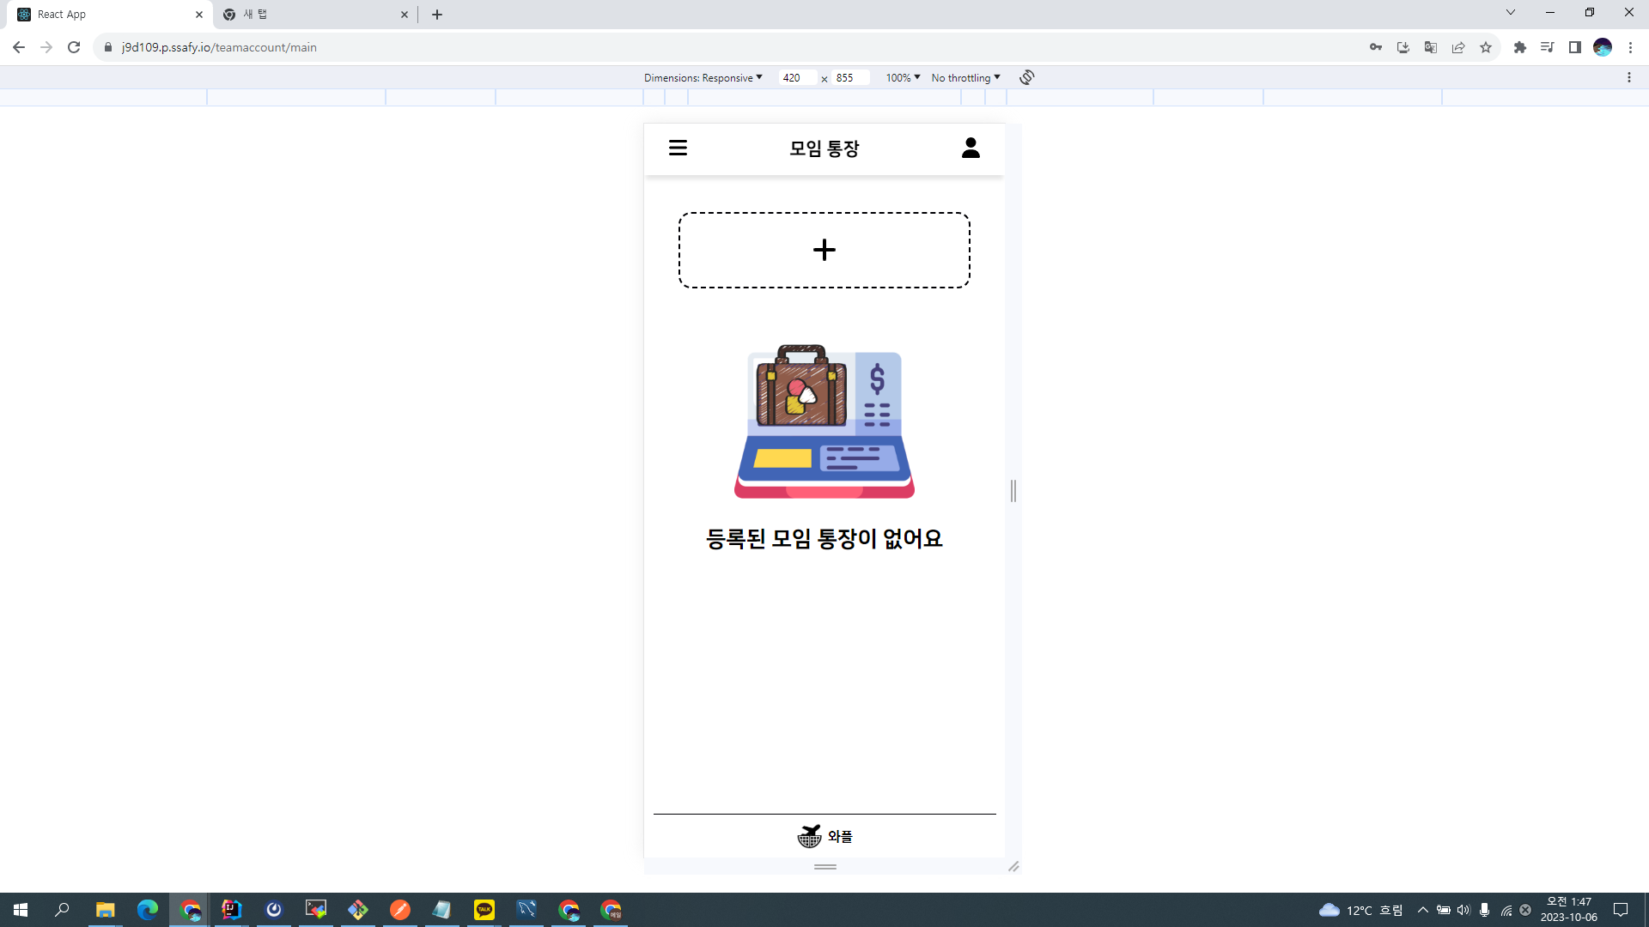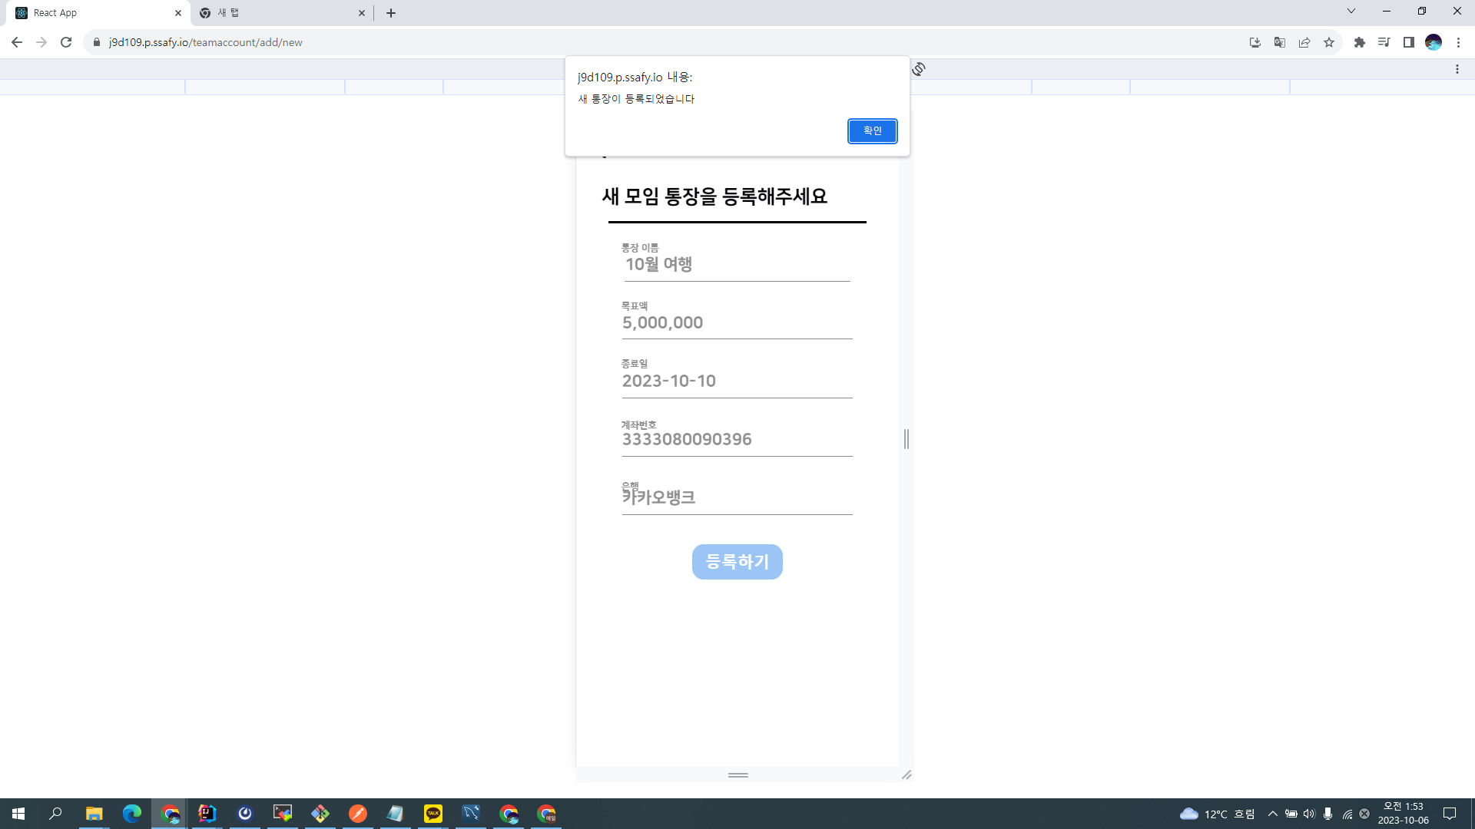

**모임 통장의 초대 코드를 받아서 입력하거나 계좌 정보를 추가하여 새로 등록**

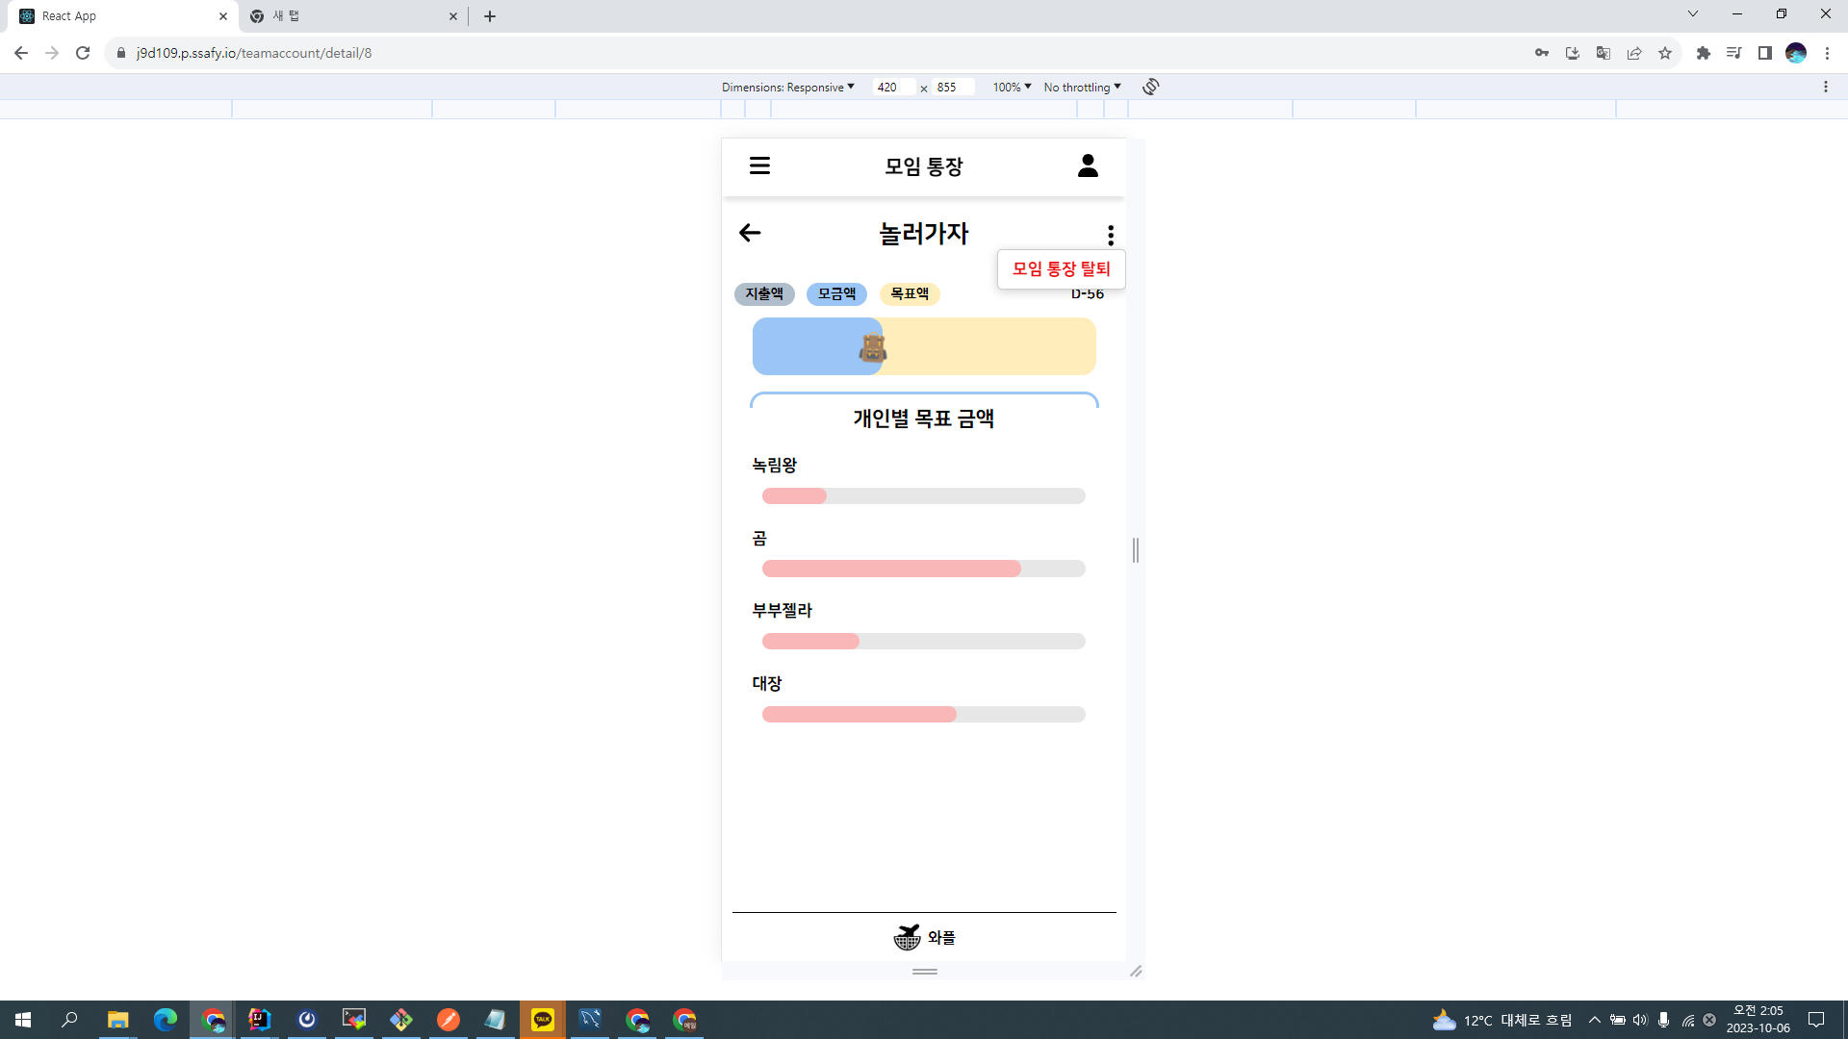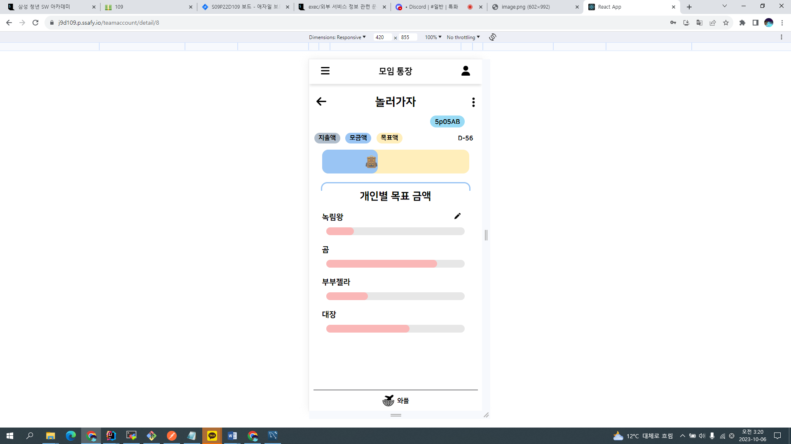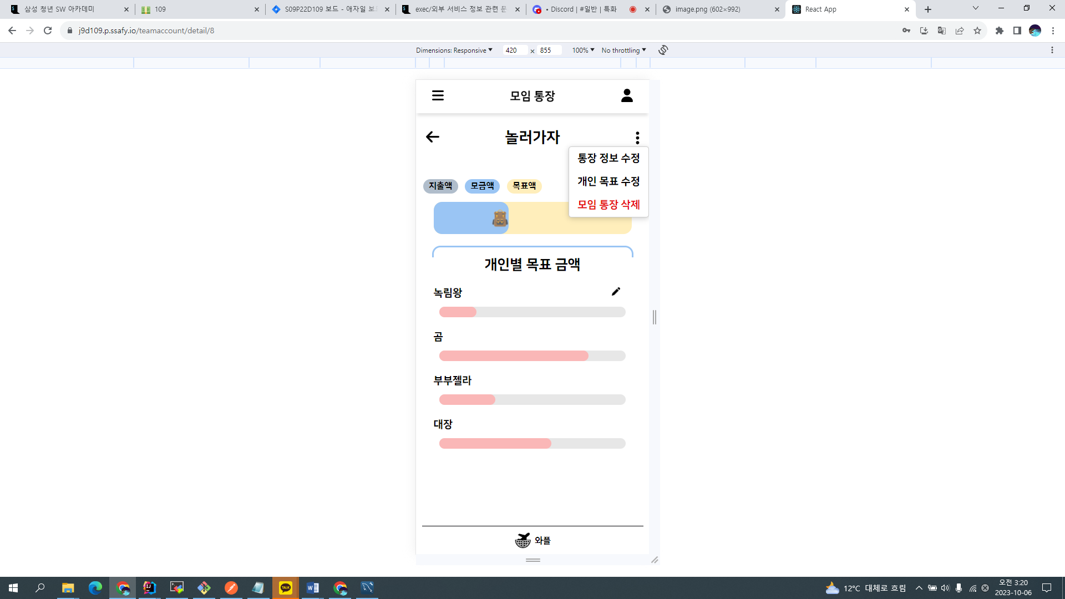

**입금자명으로 계좌의 현재 기여도 및 달성률 파악 가능**

**일반 멤버는 탈퇴 가능**

**모임 통장 주인은 초대코드 공유, 모임 통장 수정, 삭제 가능**